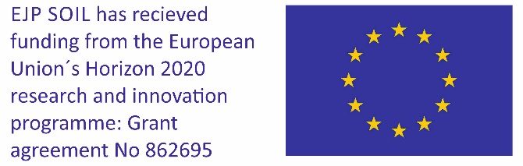

Dostupnosť vedomostí/znalostí a bariéry pre ich využitie
Národná analýza - SK

Knowledge availability and barriers for knowledge use

National analysis- SK

EJP SOIL European Joint Programme - www.ejpsoil.eu

Úvod

Vážení “Stakeholder“/zainteresované strany
Potreba prenosu a využívania poznatkov vedy a výskumu je nevyhnutnou súčasťou udržateľného využívania poľnohospodárskej pôdy pre nasledujúce obdobie. Priaznivé prostredie pre rýchlejšie inovácie a lepšie zhodnotenie existujúcich poznatkov je základným predpokladom v rámci plnenia medzinárodných záväzkov EÚ. Fungujúci systém spolupráce akademického a verejného sektora pri tvorbe, prenose poznatkov a ich využívaní predstavuje hlavný nástoj modernizácie poľnohospodárstva.
S cieľom poskytnúť vedomostný základ pre budúce priority financovania vedy a výskumu v rámci uvedených iniciatív vás pozývame k účasti prieskumu zameraného predovšetkým na dostupnosť vedomostí/znalostí súvisiace s pôdou. Cieľom prieskumu je zároveň získanie a spresnenie Vašich pohľadov na najnaliehavejšie problémy s pôdou v súvislosti s medzerami vo vedomostiach, výskumnými potrebami a prekážkami pri implementácii trvalo udržateľného manažmentu pôdy. Vaše odpovede nám pomôžu pri navrhovaní ďalších postupov na zlepšenie dostupnosti a využívania poznatkov o trvalo udržateľnom hospodárení s pôdou na podporu zeleného prechodu/tranzície.
Poznámka: Zelený prechod znamená posun k ekonomicky udržateľnému rastu a ekonomike, ktorá nie je založená na fosílnych palivách a nadmernej spotrebe prírodných zdrojov. Udržateľné hospodárstvo sa spolieha na nízkouhlíkové riešenia, ktoré podporujú obehové hospodárstvo a biodiverzitu.
Dotazník k prieskumu bol vypracovaný v rámci programu EJP SOIL, manažmentu poľnohospodárskej pôdy pre roky 2020-2025 spolufinancovaný Európskou komisiou a zúčastnenými európskymi krajinami (celkovo 24). Program EJP SOIL prispieva k rozvoju vedomostí, nástrojov a integrovanej výskumnej komunity na podporu klimaticky inteligentného udržateľného manažmentu poľnohospodárskej pôdy, viac informácií o programe EJP SOIL nájdete tu.
Informujeme Vás, že s Vašimi odpoveďami sa bude zaobchádzať prísne dôverne. Vaše odpovede budú použité iba na výskumné účely a vaša identita nebude zverejnená v žiadnej forme. Všetky získané informácie sa budú spracovávať a uchovávať v súlade so Všeobecným nariadením o ochrane údajov (GDPR) Európskej komisie, ďalšie informácie nájdete tu.
Počas a po dokončení prieskumu môžete kedykoľvek odstúpiť od prieskumu. Ak sa tak rozhodnete, Vaše údaje budú vymazané. Vyplnením dotazníka súhlasíte s používaním údajov na výskumné účely. Národné poľnohospodárske a potravinárske centrum zároveň prehlasuje, že rešpektuje Vaše práva ako dotknutej osoby a dodržiava zásady spracúvania osobných údajov stanovených platnou legislatívou EÚ a SR.
Realizácia prieskumu je rozdelená do štyroch sekcií, vyplnenie dotazníka predpokladáme približne na 10 -15 minút. Bližšie informácie k prieskumu Vám poskytne Ing. Michal Sviček, CSc, email: michal.svicek@nppc.sk.
Vašu účasť si veľmi vážime.
Tu sa podpíšte

Sekcia 1. Základné informácie (pre prieskum stakeholder/zainteresovaných strán )

① Do ktorej kategórie stakeholder/zainteresovaných strán patríte? (označte odpoveď symbolom „✔“)

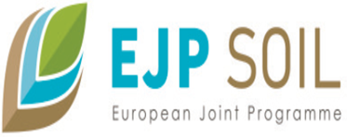

Tvorcovia politiky
Výskumné a vedecké inštitúcie

Financovatelia výskumu
Vzdelávacie inštitúcie vysoké školy s poľnohospodárskym zameraním
Farmári a ukážkové farmy
Poradcovia
Poľnohospodárske organizácie/združenia
Agropriemysel, zásobovanie a maloobchod
Laboratóriá
Národné vedecké testovacie a overovacie centrá a pod.
Mimovládne organizácie/ NGO
Iní

② Na stupnici od 1 do 5 vyznačte, do akej miery súhlasíte s nasledujúcimi tvrdeniami týkajúcimi sa Vašich vlastných vedomostí o poľnohospodárskych pôdach

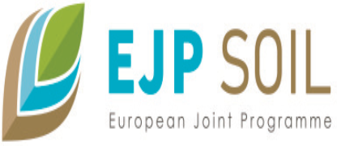 | 1 Úplne súhlasím | 2 Súhlasím | 3 Mám neutrálny postoj | 4 Čiastočne súhlasím | 5 Nesúhlasím | X Neviem
Mám veľmi dobrý prehľad o poľnohospodárskych pôdach v celej mojej krajine
Mám veľmi dobrý prehľad o poľnohospodárskych pôdach v mojom regióne

Sekcia 2. Stav poznatkov o trvalo udržateľnom obhospodarovaní pôdy v príslušných environmentálnych zónach (pre prieskum zainteresovaných strán)

V tejto časti si Vás dovoľujeme požiadať o posúdenie vedomostných potrieb v krajine. Pôdne a klimatické podmienky sa v jednotlivých krajinách značne líšia, a preto sa rozdiely vo vedomostiach môžu aj tomu zodpovedajúcim spôsobom líšiť. Uvažujte nad vašou krajinou ako celkom, aj keď niektoré výzvy sa nevyskytujú v celej krajine.

③ Aké sú podľa Vás tri najdôležitejšie výzvy pre trvalo udržateľné obhospodarovanie pôdy vo vašej krajine? (vyberte a zoraďte tri najdôležitejšie pôdne výzvy)

 | Prvé najdôležitejšie 1 | Druhé najdôležitejšie 2 | Tretie najdôležitejšie 3 | Neviem X
Udržiavanie/zvýšenie SOC
pôdneho organického uhlíka
Zamedzenie N₂O/CH₄ emisií
Zamedzenie degradácie rašelinísk
Zamedzenie erózii (napr. vodná/veterná/orbová erózia pôdy)
Zamedzenie záberov pôdy
Zamedzenie zasoľovania/ salinizácii pôdy
Zamedzenie kontaminácie pôdy
Optimalizácia pôdnej štruktúry
Zvýšenie biodiverzity pôdy
Zvýšenie efektívnosti zadržiavania/využívania živín v pôde
Iné (prosím spresnite):

④ Na stupnici od 1 do 5 vyznačte do tabuľky stupeň dôležitosti nasledujúcich úloh na zlepšenie všeobecného stavu poznatkov o pôde vo vašej krajine?

 | 1 Veľmi dôležité | 2 Dôležité | 3 Neutrálne | 4 Menej dôležité | 5 Nepodstatné | X Neviem
Vytváranie nových vedeckých poznatkov ku kľúčovým problémom súvisiacich s pôdou
Vypracovanie nových (inovatívnych) stratégií trvalo udržateľného obhospodarovania pôdy
Zvýšenie rozsahu monitoringu pôd

Zlepšenie dostupnosti existujúceho výskumu pre odborníkov z poľnohospodárskej praxe
Zlepšovanie relevantnosti budúcich výskumných aktivít pre odborníkov z poľnohospodárskej praxe
Zvýšenie dostupnosti existujúceho výskumu pre tvorcov politík
Zlepšenie koordinácie tvorby poznatkov medzi stakeholders/ zainteresovanými stranami
Zlepšenie výskumných infraštruktúktúr

Iné (prosím uveďte):

⑤ Na stupnici od 1 do 5 vyznačte do tabuľky stupeň dôležitosti potrieb vedomostí pre nasledujúce výzvy v oblasti pôdy vo vašej krajine?

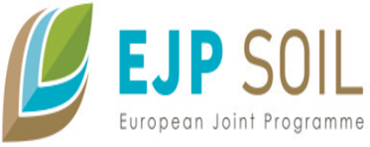 | 1 Veľmi dôležité | 2 Dôležité | 3 Neutrálne | 4 Menej dôležité | 5 Nepodstatné | X Neviem
Udržiavanie/zvýšenie SOC
pôdneho organického uhlíka
Zamedzenie N₂O/CH₄ emisií
Zamedzenie degradácie rašelinísk
Zamedzenie erózii (napr. vodná/veterná/orbová erózia pôdy)
Zamedzenie záberov pôdy
Zamedzenie zasoľovania/ salinizácii pôdy
Zamedzenie kontaminácie pôdy
Optimalizácia pôdnej štruktúry
Zvýšenie biodiverzity pôdy
Zvýšenie efektívnosti zadržiavania/využívania živín v pôde
Iné (prosím spresnite):

⑥ Na stupnici od 1 do 5 vyznačte do tabuľky, do akej miery súhlasíte s nasledujúcimi vyhláseniami týkajúcimi sa zmien podmienok trvalo udržateľného obhospodarovania pôdy za posledných 5 rokov.

 | 1 Úplne súhlasím | 2 Súhlasím | 3 Mám neutrálny postoj | 4 Súhlasím iba čiastočne | 5 Nesúhlasím | X Neviem
Posilnili sa európske politiky v oblasti pôdy

Posilnili sa národné politiky v oblasti pôdy

Zlepšila sa finančná podpora pre odborníkov z praxe na prijatie trvalo udržateľného hospodárenia s pôdou
Zlepšila sa dostupnosť výskumu pôdy pre odborníkov z poľnohospodárskej praxe
Zlepšil sa monitoring pôd

Zlepšila sa koordinácia tvorby poznatkov medzi zainteresovanými stranami
Zlepšili sa infraštruktúry v oblasti výskumu pôdy

Iné (prosím uveďte):

Sekcia 3: Bariéry rozvoja vedomostí, ich dostupnosti a transféru

⑦ Uveďte stupeň dôležitosti odstránenia rôznych prekážok vo vzťahu k trom hlavným problémom v súvislosti s pôdou. Pre každú pôdnu výzvu ohodnoťte dôležitosť odstránenia nasledujúcich špecifických bariér na stupnici od 1 do 5.

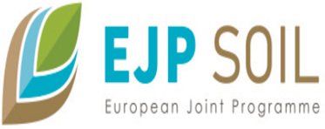  Pôdne výzvy | 1 Veľmi dôležité | 2 Dôležité | 3 Neutrálne | 4 Dôležité v menšej miere | 5 Nie sú dôležité | X Neviem
Chýbajúce personálne kapacity

Nedostatok vedomostnej komunikácie

Obmedzené finančné zdroje

Nedostatočne rozvinutá informačná sieť o pôde
Neadekvátne politiky

Nedostatok inovatívnych technológií

Iné (prosím uveďte):

Sekcia 4: Záver

Ak máte ďalšie úvahy týkajúce sa potreby vedomostí/znalostí, prípadne bariéry pre ich využívanie v súvislosti s trvalo udržateľným hospodárením s pôdou vo Vašej krajine, uveďte ich v bode č. 8.

⑧ Iné úvahy

Po ukončení prieskumu budú výsledky zverejnené na webovej stránke programu EJP SOIL, ktorá je dostupná tu.

